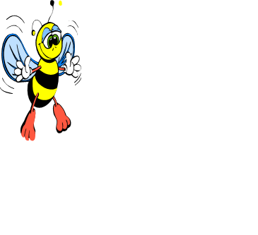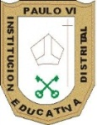**CENTRO DE INTERÉS “EL ABC DE OLE”**

**Colegio Paulo VI I.E.D**

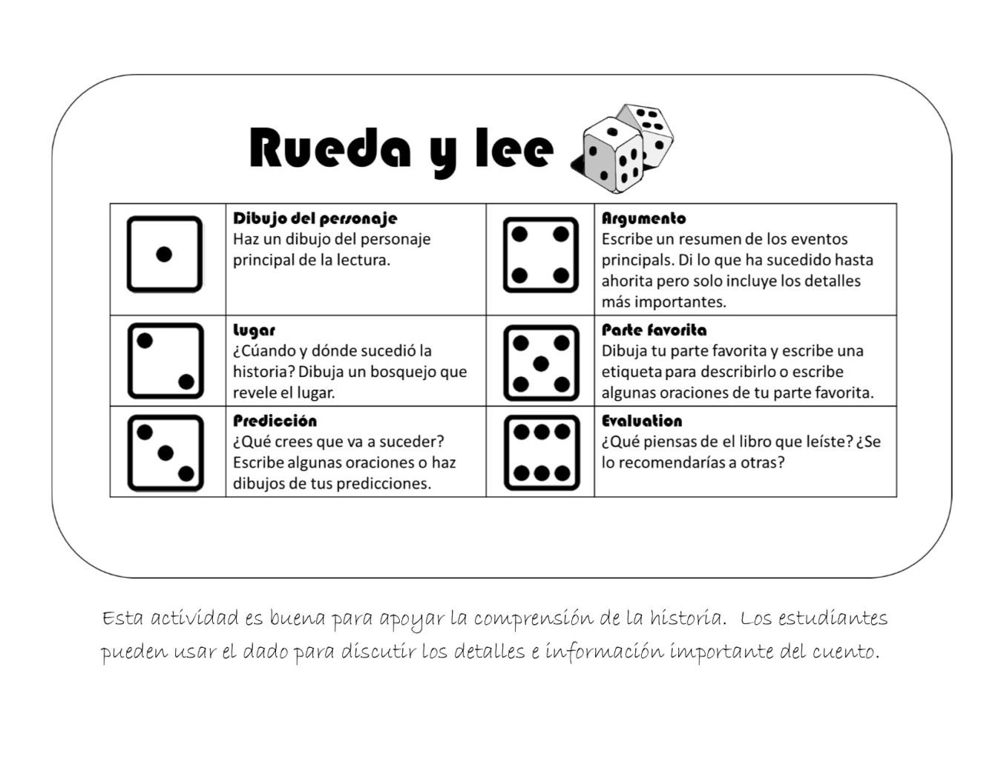

Tomado y adaptado con fines pedagógicos de https://www.pinterest.com/pin/533465518336582028/

**Evaluación**

¿Qué piensas del libro que leíste? ¿Se lo recomendarías a otros?

**Parte Favorita**

Dibuja tu parte favorita y escribe algunas oraciones que la describan.

**Argumento**

Escribe un resumen de los eventos y detalles principales e importantes de la historia.

**Lugar**

¿Cuándo y dónde sucede la historia? Dibuja el lugar.

**Dibujo del personaje**

Haz un dibujo del personaje principal de la lectura, con todas sus características.

**Final**

Inventa un final diferente para el cuento. ¡Sé creativo!